# کاهش سرمایه گذاری آمریکا در قزاقستان در سال 2024

نگاهی به وضعیت سرمایه گذاری خارجی قزاقستان به تفکیک بخش ها و سهم کشورهای خارجی

سال ها، ایالات متحده در میان بزرگترین سرمایه گذاران در قزاقستان قرار داشت. اما در سال 2023، سرمایه گذاری مستقیم خارجی (FDI) از ایالات متحده تقریباً 80 درصد کاهش یافت. به گفته انصار ابویف، تحلیلگر فریدوم فایننس گلوبال، در سال 2024، این کشور خروج خالص 870 میلیون دلار سرمایه گذاری ایالات متحده را ثبت کرد که اولین خروج از این نوع از زمان شروع ردیابی داده ها در سال 2005 است.

داده‌های بانک ملی قزاقستان نشان می‌دهد که طی پنج سال گذشته، هلند با 30.3 میلیارد دلار، منبع اصلی سرمایه‌گذاری مستقیم خارجی بوده است. روسیه با 11.7 میلیارد دلار در رتبه دوم و پس از آن ایالات متحده با 10.3 میلیارد دلار قرار دارد.

نقش اصلی هلند ناشی از این واقعیت است که شرکت‌های بزرگ بین‌المللی نفت و گاز، از جمله رویال داچ شل - که در پروژه‌های کاشاگان و کاراچاگاناک مشارکت دارند - در آنجا ثبت شده‌اند. مشارکت ایالات متحده عمدتاً از طریق غول‌های نفتی شورون و اکسون موبیل صورت می‌گیرد که سهام قابل توجهی در پروژه‌های تنگیز و کاشاگان دارند. با کاهش سرمایه‌گذاری ایالات متحده، روسیه در حال گسترش ردپای مالی خود در قزاقستان است و کاهش اثرات تحریمی از طریق سرمایه گذاری در قزاقستان است. در سال 2023، سرمایه‌گذاری‌های روسیه نسبت به سال قبل دو برابر شد و در سال 2024 به رکورد 4 میلیارد دلار رسید.

در حالی که بخش معدن در سال 2024 (6.4 میلیارد دلار) همچنان بزرگترین دریافت‌کننده سرمایه‌گذاری مستقیم خارجی بود، در مجموع بیش از 17 میلیارد دلار در صنایع مختلف توزیع شد که نشان دهنده تنوع اقتصادی رو به رشد است. سرمایه‌گذاری‌های قابل توجهی در تجارت و خودرو (۵.۳ میلیارد دلار)، تولید، مخابرات و خدمات مالی انجام شده است.

شهر آلماتی به لطف زیرساخت‌های مالی و تجاری توسعه‌یافته خود، بیشترین حجم سرمایه‌گذاری (۵.۸ میلیارد دلار) را جذب کرد. در میان مناطق تولیدکننده نفت و گاز، مناطق غرب قزاقستان (۱.۹ میلیارد دلار)، آتیرائو (۱.۸۶ میلیارد دلار) و مانگیستائو (۱.۱۵ میلیارد دلار) برجسته بودند. با این حال، فعالیت سرمایه‌گذاری در مرکز و جنوب قزاقستان همچنان پایین است.

وابستگی شدید قزاقستان به سرمایه‌گذاری خارجی در بخش کالاها، اقتصاد آن را در معرض نوسانات خارجی قرار می‌دهد. در سال ۲۰۲۳، جریان ورودی سرمایه‌گذاری مستقیم خارجی ۱۶.۹ درصد کاهش یافت و به ۲۳.۴ میلیارد دلار رسید. جریان ورودی خالص سرمایه بیش از نیمی از آن، از ۶.۵ میلیارد دلار به ۳.۲ میلیارد دلار کاهش یافت. این روندها، نیاز فوری به جذب سرمایه‌گذاری بلندمدت در بخش‌های غیرمنابع مانند تولید، دیجیتال‌سازی و حمل و نقل را برجسته می‌کند.

علیرغم خروج سرمایه مشاهده شده در سال ۲۰۲۲، سرمایه‌گذاران غیرمقیم در سال‌های ۲۰۲۳ و ۲۰۲۴ به بازار اوراق بهادار دولتی قزاقستان بازگشتند. سرمایه‌گذاری در اوراق قرضه دولتی ۲.۵ برابر افزایش یافت و به تقریباً ۲.۳ میلیارد دلار رسید که ناشی از بازده سالانه تا ۱۶.۷ درصد بود. سهم دارایی‌های غیرمقیم در اوراق قرضه دولتی به ۴ درصد افزایش یافت که بالاترین سطح در سال‌های اخیر است.

علاقه به بازار سهام نیز در حال افزایش است. مشارکت غیرمقیم در بورس اوراق بهادار قزاقستان (KASE) از ۴.۴ درصد در سال ۲۰۲۱ به ۲۹.۸ درصد در سال ۲۰۲۳ افزایش یافت که ناشی از خروج سرمایه از روسیه، فهرست شدن شرکت‌های جدید و دسترسی آسان‌تر به بازار بود. با این حال، به طور مطلق، بازار همچنان نسبتاً کوچک است و نیاز به توسعه مداوم دارد.[1]

* **بخش‌های کلیدی که بیشترین پتانسیل سرمایه‌گذاری را نشان می‌دهند عبارتند از انرژی، تولید، حمل و نقل و مخابرات**

شرکت‌هایی که به عنوان شرکت‌هایی با چشم‌انداز رشد قوی در شش تا دوازده ماه آینده شناسایی شده‌اند عبارتند از: شرکت هوایی ایر آستانه (۴۲٪ پتانسیل رشد)، شرکت نفت گازترانس‌اویل (۳۹٪)، شرکت مخابرات قزاق‌تله‌کام (۳۴٪)، شرکت نفت و گاز کازمونای‌گس (۳۰٪)، کازاتومپروم (۲۶٪)، هالیک بانک (۱۹٪) و کاسپی کی‌زد (۱۵٪)

# سفیر روسیه: میزان سرمایه گذاری این کشور را در قزاقستان بیشتر از آمارهای رسمی می داند.

به گفته سفیر روسیه در جمهوری قزاقستان، این به این دلیل است که داده‌های رسمی، وجوهی را که از طریق شرکت‌های فراساحلی به این جمهوری وارد شده است، در نظر نمی‌گیرند. کل میزان سرمایه‌گذاری‌های روسیه در قزاقستان دو برابر داده‌های رسمی است که وجوه دریافتی از طریق شرکت‌های فراساحلی را در نظر نمی‌گیرد. این مطلب را الکسی بوروداوکین، سفیر روسیه در قزاقستان، به خبرگزاری تاس اعلام کرد.

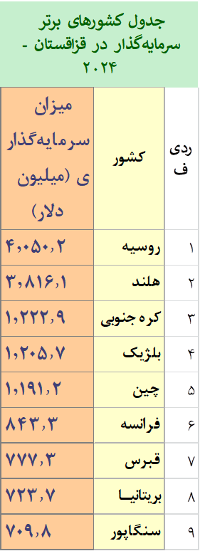«طبق داده‌های رسمی، سرمایه‌گذاری‌های روسیه در اقتصاد این جمهوری حدود ۲۷ میلیارد دلار است - این به سرمایه‌گذاری‌های انباشته اشاره دارد. با این حال، این ارقام وجوهی را که از طریق شرکت‌های فراساحلی از روسیه به قزاقستان آمده است، در نظر نمی‌گیرد و مشاغل به طور گسترده از این روش فعالیت سرمایه‌گذاری استفاده می‌کنند. بنابراین، سفارت و نمایندگی تجاری روسیه در قزاقستان سعی کردند به طور غیررسمی اطلاعاتی در مورد چنین جریان‌هایی از سرمایه روسیه به اقتصاد قزاقستان جمع‌آوری کنند. طبق محاسبات ما، این رقم دو برابر داده‌های رسمی و بالغ بر ۵۶ میلیارد دلار بود».

بوروداوکین همچنین تأکید می‌کند که سرمایه‌گذاری‌ها نه تنها در استخراج مواد معدنی، بلکه در متالورژی، مهندسی مکانیک، فضا، تولید برق، حمل و نقل، شیمی نفت و گاز، تولید کود، کشاورزی، فناوری اطلاعات، منابع انرژی تجدیدپذیر، خدمات و غیره نیز انجام می‌شود.

سفیر در پایان گفت: «احتمالاً هیچ بخشی از اقتصاد جمهوری قزاقستان وجود ندارد که سرمایه و فناوری روسیه در آن کار نکند. به نوبه خود، مشاغل قزاقستان مشتاق ورود به روسیه هستند. یعنی روند سرمایه‌گذاری یک خیابان دو طرفه است. علاوه بر این، سود برای هر دو طرف آشکار است.»[2]

# قزاقستان برای جذب سرمایه گذاری خارجی روادید طلایی را معرفی می کند.

به ابتکار وزارت امور خارجه جمهوری قزاقستان، قوانین جدیدی برای اخذ ویزای سرمایه گذاری تصویب شده است که هدف آن تقویت جذابیت سرمایه گذاری در کشور و حمایت از مشارکت های تجاری بلندمدت است.

طبق شرایط جدید، شهروندان خارجی که حداقل 300 هزار دلار آمریکا در شرکت‌های مجاز قزاقستان یا در اوراق بهادار محلی سرمایه‌گذاری کرده باشند، می‌توانند درخواست الکترونیکی ویزای سرمایه‌گذاری ارائه دهند. این «ویزای طلایی» امکان اخذ اقامت در جمهوری قزاقستان را تا سقف ۱۰ سال فراهم می‌کند.

چنین برنامه‌های ویزا، که در رویه‌های بین‌المللی (از جمله در کشورهای اروپایی، ایالات متحده آمریکا، امارات متحده عربی و سنگاپور) رواج یافته‌اند، خود را به عنوان ابزاری مؤثر برای جذب سرمایه، فناوری و فعالیت‌های تجاری ثابت کرده‌اند. قزاقستان با ارائه مدل اقامت از طریق سرمایه‌گذاری خود به این رویکرد می‌پیوندد.

صدور «ویزای طلایی» محیطی مطلوب و قابل پیش‌بینی برای سرمایه‌گذاران خارجی ایجاد می‌کند و تضمین‌های قانونی را فراهم کرده و اعتماد به فضای سرمایه‌گذاری قزاقستان را تقویت می‌کند. این نوآوری نشان دهنده تمرکز استراتژیک این کشور بر باز بودن، حفاظت از سرمایه و توسعه روابط اقتصادی بین‌المللی پایدار است.[3]

. متن کامل سند در لینک زیر موجود است: https://zan.gov.kz/client/#!/doc/209576/rus



* میزان سرمایه گذاری خارجی به تفکیک حوزه های تجاری 2024:

**مجموع FDI** از **۲۸.۱ میلیارد دلار در سال ۲۰۲۲** به **۱۷.۱ میلیارد دلار در ۲۰۲۴** کاهش یافته است. اقتصاد به شدت به بخش‌های معدنی، تجاری و تولیدی وابسته است. بخش‌های نوظهور مانند فناوری اطلاعات و فعالیت‌های علمی-فنی در حال رشد هستند، که می‌تواند نشانه‌ای از تغییر رویکرد به سمت اقتصاد دانش‌بنیان باشد.

**بخش‌های اصلی سرمایه‌گذاری (بیشترین سهم):**

* **استخراج معدن و حفاری:**
  + معدن در صدر بخش‌هاست ولی با روند نزولی از ۱۲٬۰۸۰ میلیارد دلار در ۲۰۲۲ به **۶٬۴۸۱ میلیارد دلار** در ۲۰۲۴ رسیده است.
* **تجارت عمده و خرده‌فروشی** با ۵٬۳۳۷ میلیارد دلار دومین بخش پرسرمایه گذاری مستقیم خارجی در 2024 می باشد و آهنگ جذب سرمایه گذاری در این بخش روندی نسبتاً پایدار دارد. این نشان‌دهنده‌ی گسترش تقاضا برای کالا و خدمات مصرفی در کشور است.
* **تولید :**با **۲٬۸۳۷ میلیارد دلار** در رتبه سوم جذب سرمایه گذاری خارجی در سال 2024 با نوسانی رو به کاهش قرار دارد. در سال 2023 میزان سرمایه گذاری خارجی در این بخش 5.378 میلیارد دلار بوده است.
* **ساخت‌و‌ساز :** رشد چشمگیری در ۲۰۲۳ داشته (۱٬۰۳۱ میلیارد دلار) ولی در ۲۰۲۴ به ۲۸۹ میلیون دلار کاهش یافته است.

**رشد قابل توجه:**

* **فناوری اطلاعات و ارتباطات:** از ۲۱۱ میلیون دلار در ۲۰۲۰ به ۵۷۱.۹ میلیون دلار در ۲۰۲۴ رسیده است که بالاترین رقم در کل دوره برای این بخش است. این رشد احتمالاً با سیاست‌های دیجیتال‌سازی دولت قزاقستان مرتبط است.
* **فعالیت‌های علمی و فنی:** جهش از ۲۱۹.۴ در ۲۰۲۰ به ۹۱۶.۵ میلیون دلار در ۲۰۲۴

**کاهش قابل توجه:**

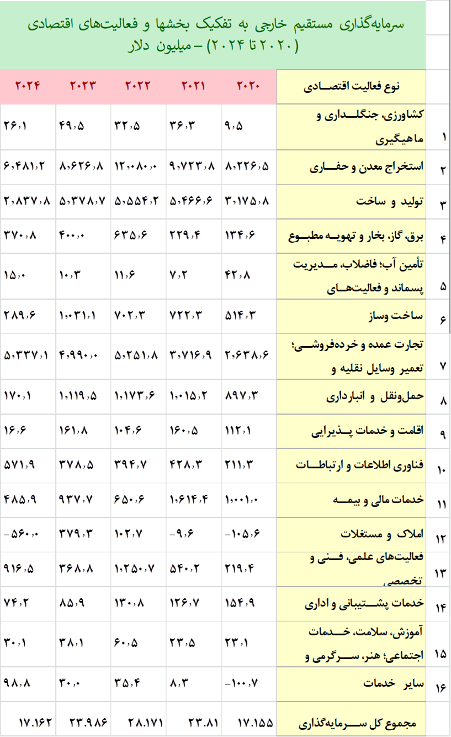**بخش مالی و بیمه :** بعد از اوج‌گیری در ۲۰۲۱ (۱٬۶۱۴ میلیارد دلار) و ۲۰۲۳ (۹۳۷.۷ میلیون دلار)، در ۲۰۲۴ به **۴۸۵.۹ میلیون دلار** کاهش یافته است.

**حمل‌ونقل و ذخیره‌سازی:**

در ۲۰۲۴ کاهش بسیار شدید تا **۱۷۰.۱ میلیون دلار** را تجربه کرده است.

**بخش‌های کم‌سهم یا ناپایدار:**

**آب، فاضلاب و پسماند:** همواره سهم بسیار کمی داشته، ولی روند افزایشی تدریجی دارد.

**آموزش، بهداشت و سرگرمی:**  در سطح بسیار پایین باقی مانده است.

**سرمایه گذاری خارجی قزاقستان 2024 به تفکیک استان ها:**

مناطق پیشرو در جذب سرمایه‌گذاری به ترتیب: شهر آلماتی، استان قزاقستان غربی، استان اتیرائو، استان مانگیستائو، استان ترکستان، شهر آستانه و استان قزاقستان شرقی؛ این مناطق به طور پیوسته در تمامی سال‌ها سهم بالایی از سرمایه‌گذاری را جذب کرده‌اند، که نشان از تمرکز سرمایه‌گذاری در منطق نفت خیز در ساحل خزر (غرب قزاقستان)، در شرق قزاقستان در مجاورت با چین و جنوب قزاقستان در مجاورت به پایتخت کشورهای آسیای مرکزی و کلان شهرها می باشد.

**مناطق کم‌سهم یا دارای سرمایه‌گذاری منفی:**

استان اولوتای در ۲۰۲۰ سرمایه‌گذاری منفی (منفی ۲۸.۷ میلیون دلار) داشته است که تا ۲۰۲۴ به ۱۱۴.۱ میلیون افزایش یافته است. استان های قزاقستان شمالی، ژتیسو (هفت چشمه)، ژامبیل، شیمکنت، پاولودار و کاراگاندا همواره سهم اندکی در جذب سرمایه گذاری خارجی دارند.

تهیه: مصطفی حسین زاده، کارشناس اقتصادی سفارت ج.ا.ایران در قزاقستان، 18 اردیبهشت 1404

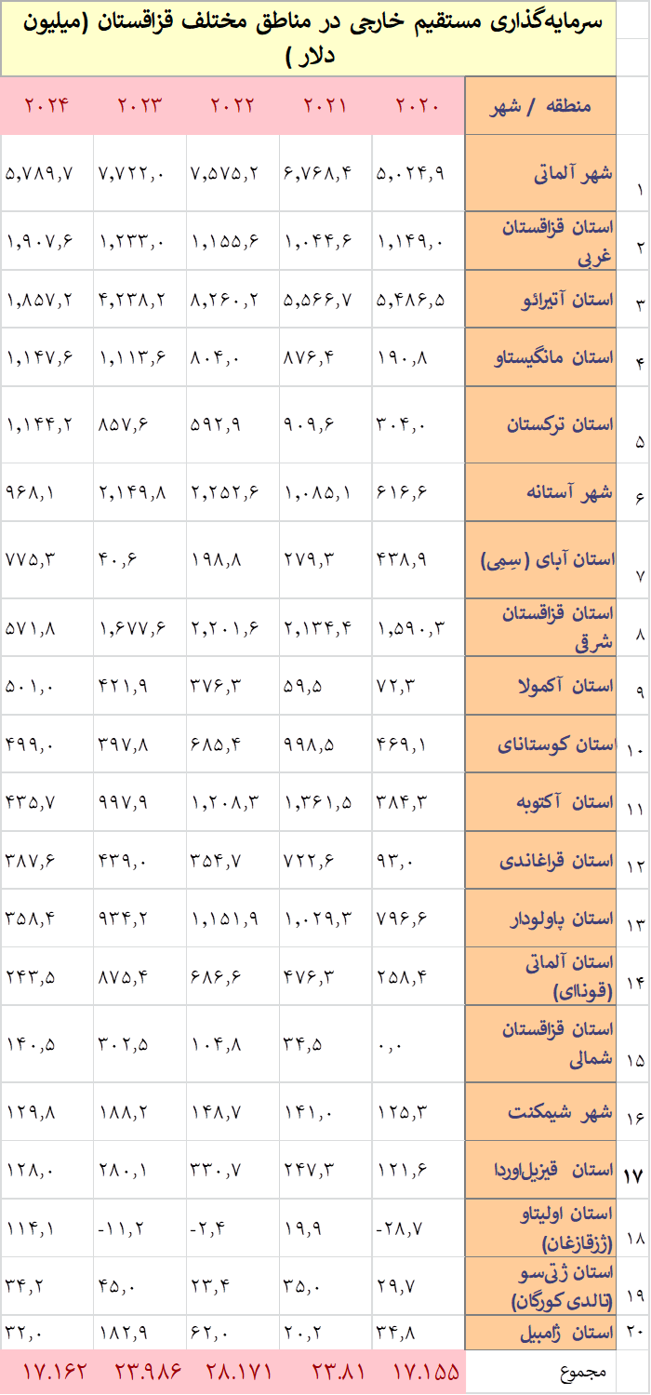

1. . https://kz.kursiv.media/en/2025-04-30/engk-yeri-freedom-finance-kazakhstan-sees-first-ever-us-investment-outflow/?utm_campaign=endless_feed
2. . https://forbes.kz/articles/posol-rf-summa-investitsiy-rossii-v-kazahstan-vdvoe-bolshe-ofitsialnyh-dannyh-1b023b
3. https://www.gov.kz/memleket/entities/mfa/press/news/details/987473?lang=ru